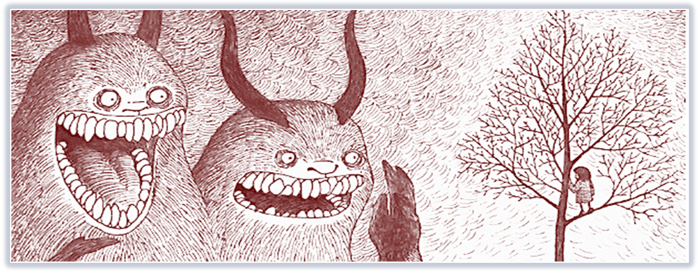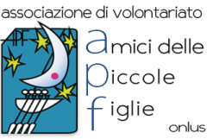
HOSPICE PICCOLE FIGLIE
SALA A

IL SEMINARIO SI RIVOLGE AI VOLONTARI E AL PERSONALE DELL’EQUIPE

Iscrizioni presso Suor Rita
I MOSTRI FANNO PAURA O HANNO PAURA?

17-24 NOVEMBRE – 1 DICEMBRE
DALLE 18.00 ALLE 20.00

SEMINARIO FORMATIVO TEORICO – PRATICO PER RIFLETTERE SULLE DINAMICHE RELAZIONALI ATTRAVERSO IL FILTRO DELLE PAURE CHE PIÙ O MENO COSCIENTEMENTE AGISCONO IN OGNUNO DI NOI INFLUENZANDO IL NOSTRO COMPORTAMENTO.
Organizza il seminario condotto dalla D.ssa Paola Cadonici

